
2025年3月3日
株式会社ホビージャパン
ホビージャパンMOOK
ガンプラカタログ2025
機動戦士ガンダムSEED編
2025年3月3日(月)発売
株式会社ホビージャパン（本社：東京都渋谷区、代表取締役社長：松下大介）は、ガンプラの情報を網羅したムック「ガンプラカタログ2025 機動戦士ガンダムSEED編」を2025年3月3日(月)より全国書店で発売いたします。

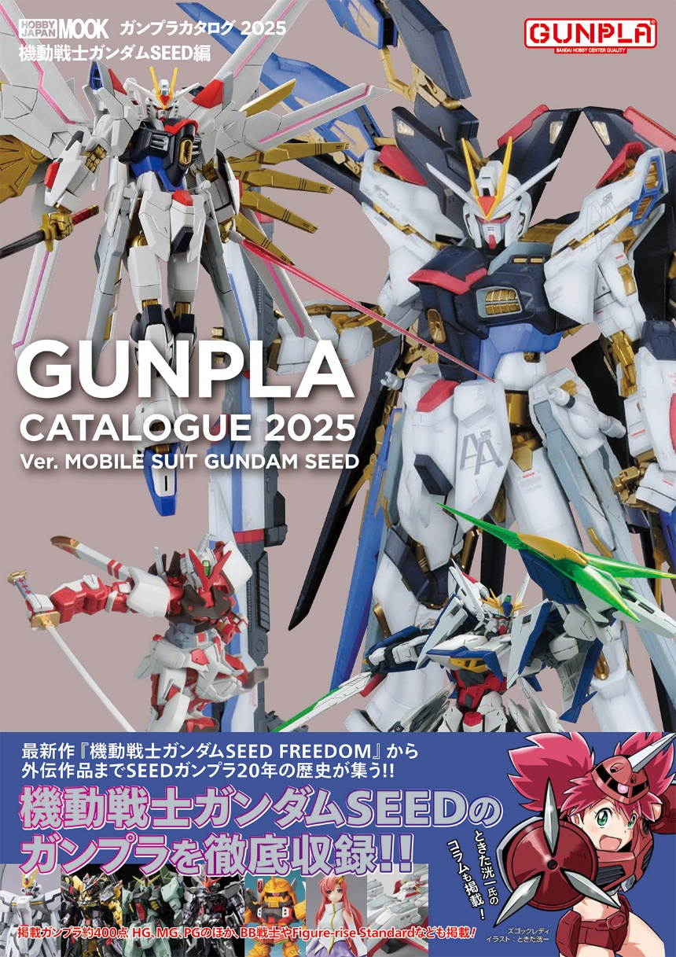
ガンプラカタログ新装！ 『ガンダムSEED』のガンプラが大集合！
毎年恒例！ BANDAI SPIRITSが誇るガンプラのカタログ本「ガンプラカタログ2025 機動戦士ガンダムSEED編」が3月3日(月)に発売！
本書では、劇場版で非常に盛り上がった『機動戦士ガンダムSEED』シリーズのガンプラを一挙掲載。過去20年間で発売されてきた、『SEED』シリーズに関係する数多のガンプラをたっぷり網羅いたします。
『ASTRAY』『STARGAZER』『ECLIPCE』といった外伝作品や、従来のカタログではフォローできていなかった『SEED』シリーズのBB戦士なども収録いたします！

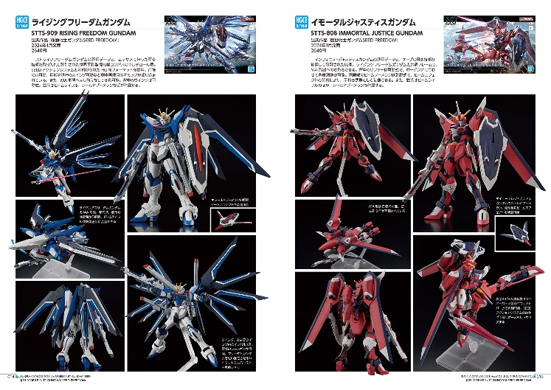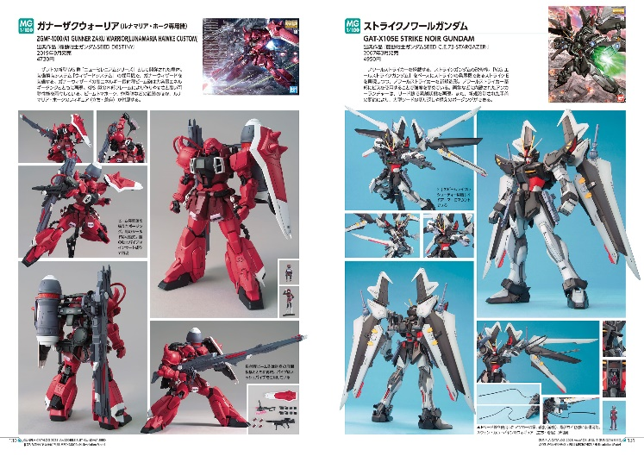
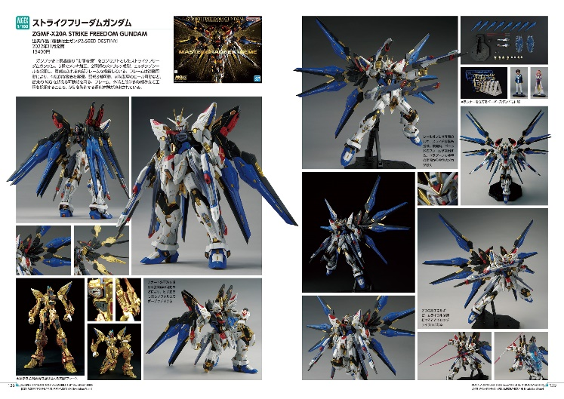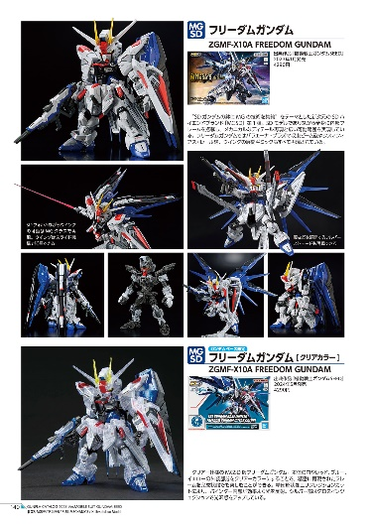

【商品情報】
ガンプラカタログ2025 機動戦士ガンダムSEED編
●発売日：2025年3月3日（月）
●定価：3,520円（本体3,200円＋税10%）
●雑誌コード：68160-47
●ISBNコード：978-4-7986-3769-3
●JANコード：9784798637693
●判型：A4判 平綴じ
●発売元：ホビージャパン

【権利表記】
©創通・サンライズ

【プレスリリースに関するお問い合わせは下記まで】
株式会社ホビージャパン 広報宣伝課 並木・岡本
〒151-0053 東京都渋谷区代々木 2-15-8 E-mail：pr@hobbyjapan.co.jp
TEL：03-5304-9115 URL：https://hobbyjapan.co.jp/

